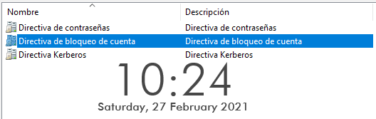
Configuramos las directivas de bloque de cuentas

Abrimos las directivas de grupo como en la práctica anterior, pero en esta práctica vamos a modificar las directivas de bloqueo de cuenta.
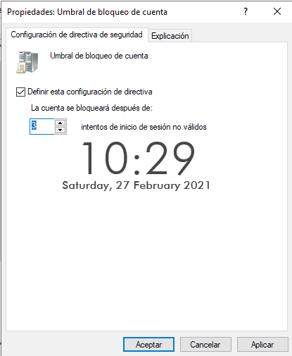
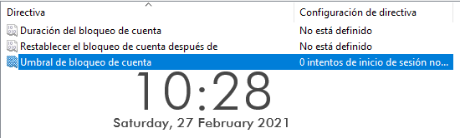

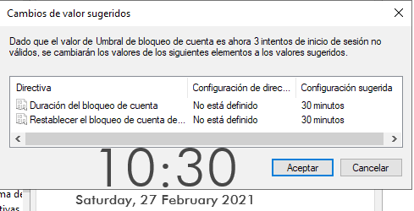

Vamos a modificar la directiva “Umbral de bloqueo de cuenta” le vamos a dar un valor de 3, y nos dará unas sugerencias de cambio para los otros valores, y después de leerlas vamos a aceptarlas.

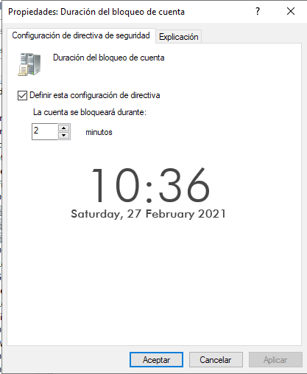

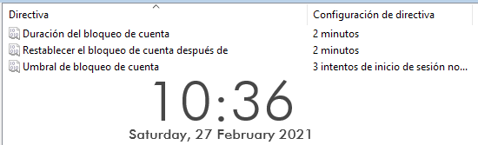

Vamos a modificar la “Duración del bloqueo de cuenta”, le vamos a dar una valor de 2 minutos.

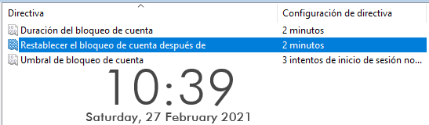
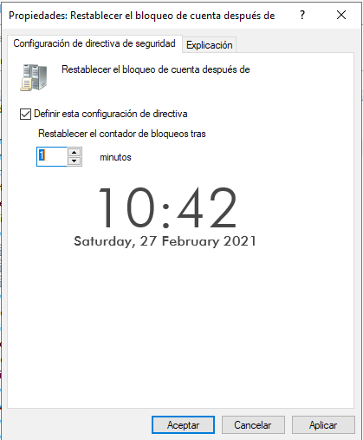

En el apartado de “Restablecer el bloqueo de cuenta después de” y le ponemos 2 minutos.

Y si intentamos ponerle un numero mayor al de la “Duración de bloque de la cuenta” aumenta el valor de las dos hasta igualar lo.

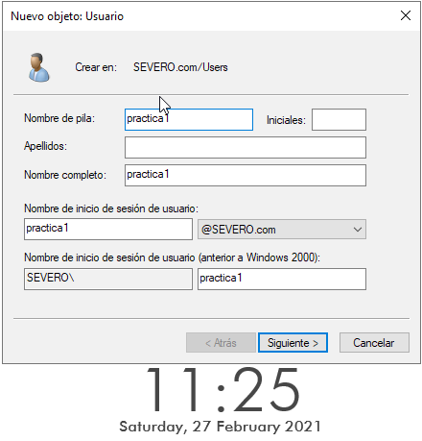
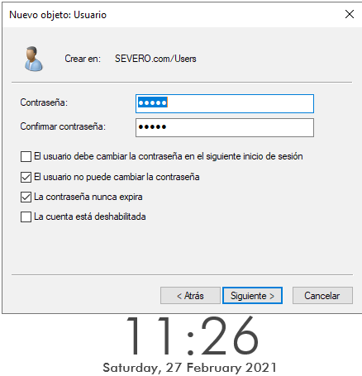

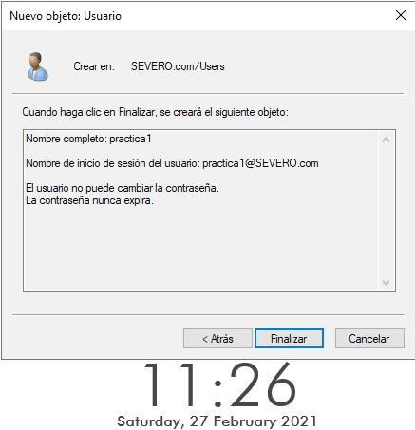

Creamos un usuario llamado “practica1” para probar las directivas anteriormente modificadas. Le vamos a poner la contraseña “12345” ya que la complejidad de las mismas ya fue cambiada.

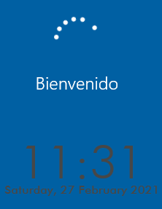

Comprobamos que el usuario “practica1” funciona perfectamente y podemos iniciar sesión con él. Estoy utilizando el equipo “W10PC20”.
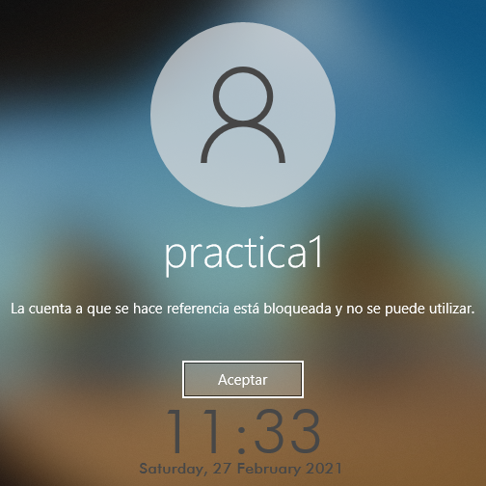

Ahora nos equivocamos con la contraseña hasta que nos a bloqueado la cuenta del usuario “practica1”.

Y comprobamos que transcurrido los minutos puestos en la duración del bloqueo, podemos acceder con
normalidad.

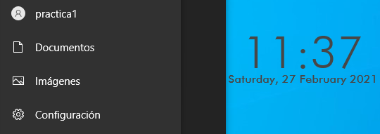

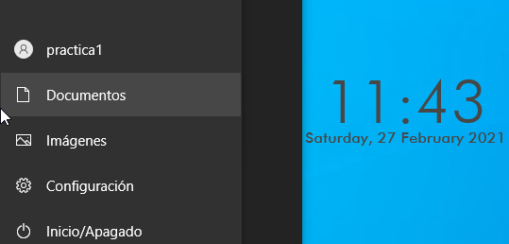

Ahora vamos a cerrar la sesión e intenta abrirla, equivocándonos en la contraseña dos veces. Espera un minuto y medio y equivocándonos otras dos veces. Ya son cuatro y la cuenta no se ha bloqueado. Introduce ahora la contraseña correcta. Y como podemos ver podemos iniciar sesión perfectamente.
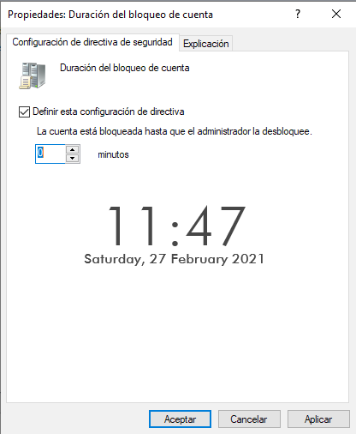

Vamos a cambiar la “Duración del bloqueo de cuentas” le damos el valor de 0.

¿Que significa esta configuración?
Esta configuración significa que la cuenta estará bloqueada hasta que el Administrador del sistema la desbloquee.

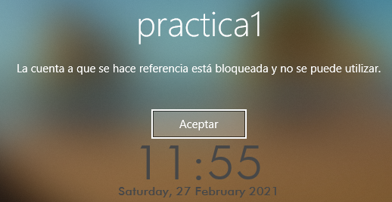

La cuenta esta bloqueada y aunque hemos esperado 2 minutos y medio no es capaz de desbloquear la, ya que ahora el único que puede desbloquear la es el Administrador del sistema.
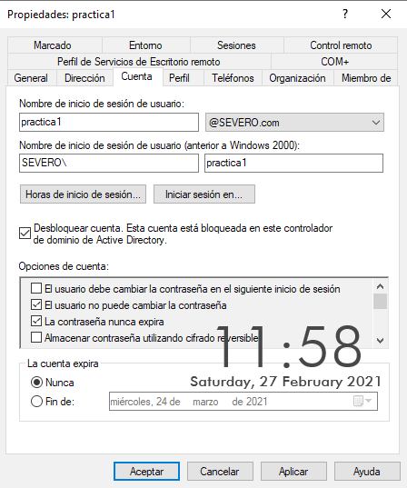
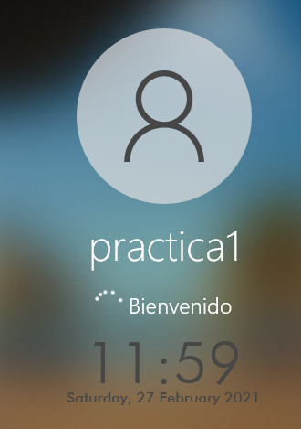

En este punto vamos a desbloquear la cuenta desde el Administrador y comprobamos que si podemos acceder del el cliente.

